**Cách ly xã hội: Làm sao để giảm căng thẳng cho trẻ khi phải ở nhà?**

Chơi tự do hỗ trợ [sức khỏe](https://thanhnien.vn/suc-khoe/) cảm xúc trẻ em, giảm bớt áp lực cho cha mẹ, cải thiện sức khỏe tinh thần của cả gia đình trong những ngày [cách ly xã hội](https://thanhnien.vn/suc-khoe/tphcm-dua-hang-ngan-nguoi-hoan-thanh-cach-ly-tap-trung-ve-nha-nhu-the-nao-1204621.html), đối phó với virus [SARS-CoV-2](https://thanhnien.vn/tin-tuc/sars-cov-2.html) gây đại dịch [Covid-19](https://thanhnien.vn/tin-tuc/covid-19.html).

[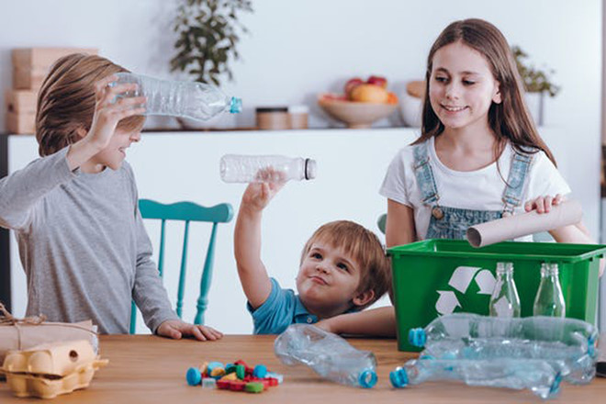](javascript:void();)

Mọi đứa trẻ đều cần có thời gian vui chơi

*Ảnh minh họa: Shutterstock*

Helen Dodd, Giáo sư Tâm lý học Trẻ em, Đại học Reading và Tim Gill, chuyên gia nghiên cứu tại Trường Khoa học Tâm lý và Ngôn ngữ lâm sàng, Đại học Reading (Anh) đã có bài viết trên *The Conversation*, bàn về cách giảm thiểu căng thẳng cho gia đình có con nhỏ khi trường học đóng cửa, cha mẹ làm việc tại nhà, con cái học tại gia.

Virus Corona chủng mới (SARS-CoV-2) gây đại dịch [Covid-19](https://thanhnien.vn/suc-khoe/dai-dich-covid-19-loi-ich-cua-viec-dung-video-call-khi-lam-viec-tai-nha-1203395.html) khiến chúng ta phải đối mặt với sự không chắc chắn/bất định. Nghiên cứu chỉ ra, sự không chắc chắn làm tăng lo lắng ở cả trẻ em và người lớn. Hai chuyên gia này khẳng định, bằng chứng cho thấy vào thời điểm không chắc chắn này, việc ủng hộ [trẻ em](https://thanhnien.vn/suc-khoe/phong-dich-covid-19-lam-sao-de-bao-ve-con-em-cua-ban-1196675.html) chơi đùa là quan trọng, vì sức khỏe tinh thần của chính các em và vì sự an lành của cả gia đình, theo *The Conversation.*

|  |
| --- |
|  |

Trong trường hợp bình thường, [giáo dục](https://thanhnien.vn/giao-duc/) tại gia là một lựa chọn có ý thức, lâu dài được thực hiện bởi các bậc cha mẹ chọn chịu trách nhiệm về việc giáo dục con cái của họ. Nếu trẻ ở nhà vì trường học của chúng đóng cửa do đại dịch thì không phải là giáo dục tại nhà.

Phụ huynh giáo dục tại gia không thường làm việc tại nhà, hiếm khi dành cả ngày ở nhà trong quá trình dạy con cái. Tình hình hiện tại lại hoàn toàn khác. Việc cố gắng cho con học tại nhà gây áp lực lên cha mẹ khi ta đang ở thời điểm lo âu cao. Điều này không hữu ích cho họ hay con cái của họ.

Các chuyên gia khuyên, thay vì stress như thế, hãy cho trẻ chơi tự do (***Free play****: một hình thức chơi không bị kiểm soát hoặc chỉ đạo bởi trưởng nhóm, giáo viên hoặc nhà trị liệu trò chơi*), dù [cách ly xã hội](https://thanhnien.vn/suc-khoe/phong-dich-covid-19-chuyen-gia-khuyen-ban-dieu-gi-khi-cach-ly-1202190.html) khiến nhiều trò chơi trẻ em bị hạn chế. Điều này đặc biệt quan trọng đối với trẻ em tuổi tiểu học. Trong thời gian chơi tự do, trẻ quyết định những gì chúng muốn làm, cách chúng muốn làm và khi nào chúng muốn bắt đầu và dừng lại, theo *The Conversation.*

Vai trò của người lớn là cung cấp không gian về thể chất, tâm lý và các tài nguyên hỗ trợ cho trẻ chơi. Họ chỉ nên tham gia hoặc can thiệp vào trò chơi nếu trẻ yêu cầu họ làm vậy. Chơi tự do cho phép trẻ làm theo sở thích của mình, mang lại cảm giác kiểm soát và độc lập - điều đặc biệt quan trọng tại thời điểm này. Hoàn toàn ổn khi để trẻ tiếp tục với mọi thứ nếu chúng an toàn và thấy vui vẻ.

Ví dụ về các hoạt động chơi tự do: dựng lều, bột nặn, thay trang phục hoặc chơi lộn xộn (messy play). Cha mẹ có thể giúp bằng cách giữ lại các hộp, chai, giấy báo… để trẻ thực hiện những gì chúng muốn. Hãy sẵn sàng để cho trẻ chán. Sự nhàm chán kích thích sự sáng tạo.

Chơi tự do hỗ trợ sức khỏe cảm xúc của trẻ, giảm bớt áp lực cho phụ huynh khi buộc phải trở thành giáo viên thay thế, cải thiện sức khỏe tinh thần của cả gia đình. Tất cả trẻ em cần thời gian và không gian để chơi tự do mỗi ngày và bây giờ, điều đó cần hơn bao giờ hết, theo *The Conversation*